Instellen parkeerverbodzone Zuilen (noordzijde) aan de achterzijde Cortinghborg - Groningen
Kenmerk: 8776137

Bevoegdheid
Op grond van artikel 18, eerste lid, sub d, van de Wegenverkeerswet 1994 (WVW) is het college van burgemeester en wethouders bevoegd tot het nemen van verkeersbesluiten.

Grondslag
Op grond van artikel 15, eerste lid, van de WVW moet een verkeersbesluit worden genomen voor de plaatsing of verwijdering van de in artikel 12 van het Besluit administratieve bepalingen inzake het wegverkeer (BABW) genoemde verkeerstekens, alsmede voor onderborden voor zover daardoor een gebod of verbod ontstaat of wordt gewijzigd.

Adviezen
Conform artikel 24 BABW hebben wij advies gevraagd aan de Politie Eenheid Noord-Nederland, district Groningen, basisteams Groningen - stad. De politie heeft positief geadviseerd op de hieronder beschreven verkeersmaatregel.

Motivering
Met regelmaat wordt in de Zuilen buiten de parkeervakken geparkeerd. Dat is in de basis niet verboden, maar levert vervelende situaties op; voertuigen parkeren buiten de vakken op de rijbaan waardoor het in- en uitrijden in de parkeervakken wordt bemoeilijkt. Wij zijn voornemens om de overlast te beperken door het instellen van een parkeerverbodzone op de Zuilen (noordzijde) aan de achterzijde van de Cortinghborg. Door deze maatregel mogen automobilisten op de Zuilen (noordzijde) alleen binnen de parkeervakken parkeren.

Dit besluit dient het volgende doel uit artikel 2 van de Wegenverkeerswet 1994:
Het in stand houden van de weg en het waarborgen van de bruikbaarheid daarvan.

Besluit
Wij besluiten op grond van bovenvermelde overwegingen een parkeerverbodzone in te stellen middels het zonaal toepassen van het bord E1 uit bijlage 1 van het RVV 1990 -begin en einde parkeerverbodzone (modelnummers E01zb en E01ze)- ter plaatse van het kruispunt Zuilen – Agnetapark en ter plaatse van het kruispunt Zuilen - Terdelt.

Situatietekening
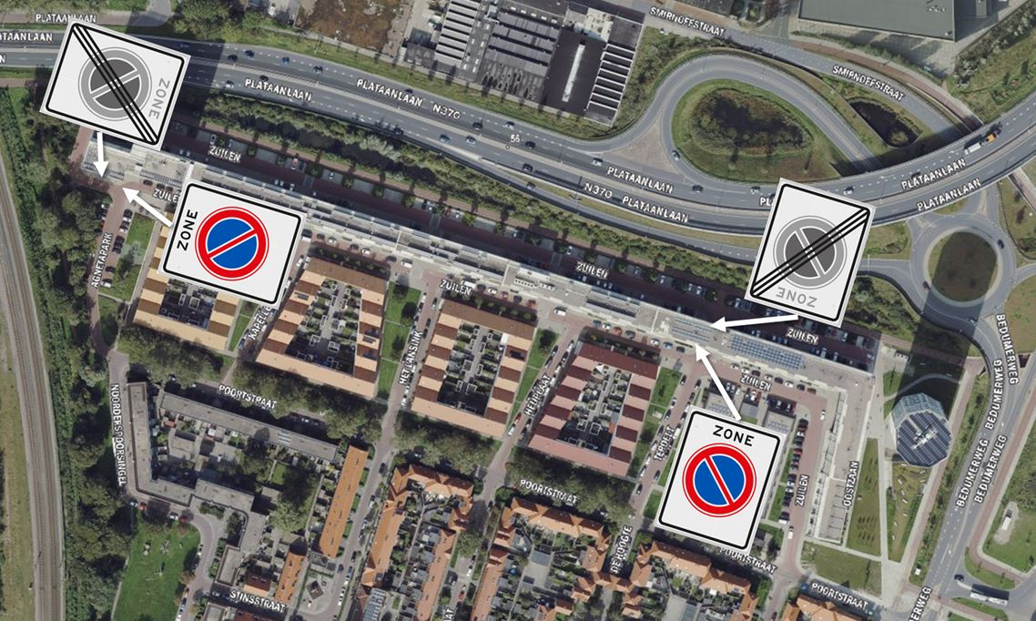

Bezwaar
Als u het niet eens bent met dit besluit, dan kunt u daar schriftelijk bezwaar tegen maken. Hoe dit moet, kunt u lezen op gemeente.groningen.nl/bezwaar-maken. Als u dit wilt, kunt u de informatie van de website ook schriftelijk ontvangen. Belt u dan met de afdeling Juridische Zaken, telefoon 050 367 74 83.

Vermeld in uw bezwaarschrift in elk geval:
- uw naam, adres en telefoonnummer;
- de datum waarop u het bezwaar indient;
- het besluit waartegen u bezwaar maakt (stuur zo mogelijk een kopie van het besluit mee);
- waarom u het niet eens bent met het besluit;
- uw handtekening.

Let op: het bezwaarschrift moet u indienen binnen zes weken na de dagtekening van dit besluit. Dat is de datum die u bovenaan dit besluit vindt.

Stuur uw bezwaarschrift naar:
college van burgemeester en wethouders
Postbus 30026
9700 RM Groningen

Met vriendelijke groet,
burgemeester en wethouders van Groningen,
namens hen, concerndirecteur Groningen,
namens deze,

E.A. Tollenaar
teamleider Ruimtelijk Beleid en Ontwerp

